# 电机转子转速测试及悬臂梁共振现象分析实验

## 一、实验目的

1、掌握电机启动运行及相关调速技巧；

2、掌握位移传感器的安装及拾取振动量级的方法；

3、掌握光电式测转速传感器的原理及使用方法；

4、掌握使用数据采集仪测量和记录悬臂梁振动信号的波形和频谱；

5、了解改变转子实验台转速后，悬臂梁出现的共振现象，观察振动信号、频谱的变化规律。

## 二、所需单元和部件

电机转子教学模拟平台、4通道数据采集仪MI-7004、MI-2100传感器适配器、振动位移传感器、光电式转速传感器、PC（主机+显示器）。

## 三、实验内容与步骤

机电设备的主要动力源来自于电机，如何快速测得电机的转速是电机检测和故障诊断的基础。本实验平台采用光电转速传感器进行转速测量。使学生能快速理解光电测转速传感器的工作原理，并掌握转速传感器的使用方法，通过相应的转速调节装置和测量软件，准确的判别有效转速，转速的计算方法。

被测旋转部件、反光贴纸、反射式光电传感器组成光电式转速测量模块。如果被测旋转件表面比较亮，本身就反光，则建议贴黑贴纸。当旋转部件上的反光贴纸/黑贴纸通过光电传感器前时，光电传感器的输出就会跳变一次。通过测出这个跳变频率f，就可知道转速n(RPM)。n=f*60

如果在被测部件上对称安装多个反光片贴纸，那么，n=(f*60)/N。N为反光贴纸或黑色贴纸的数量。

本实验通过小型电动机带动转子，除了测量电机转速外，电机运动往往会伴随着振动。学习利用振动测量传感器去拾取振动实时波形，做频谱分析，来快速寻找震源；学习悬臂梁结构固有频率的测量。振动测试过程中会用到电涡流位移传感器。以下是实验步骤：

1. 实验准备：连接设备、运行软件

把数据采集仪USB通讯线A型公接口连接到计算机USB接口，B型公接口连接到数据采集与分析仪的USB接口，插上电源。

打开数据采集仪电源开关。

在Windows桌面上，找到数据采集与分析软件的快捷图标。双击图标即可打开数据采集与分析软件，进入试验类型选择界面。点击“数据采集与分析”标签，再单击“动态信号分析”按钮，进入动态信号分析试验界面。

1. 正式试验的操作步骤
   1. 安装悬臂梁

不锈钢悬臂梁通过螺母安装到右侧的轴承座上。悬臂梁安装时，下方放平垫，上方放弹垫和平垫，悬臂梁与转子的转轴平行，然后将固定螺丝拧紧。

* 1. 安装传感器并接入数据采集仪

确保MI-2100传感器适配器处于关机状态，供电电压位于±24V档，输出位于DC档。把电涡流位移传感器安装到夹具最右侧，接近悬臂梁端部位置的下方约3mm处，将传感器的输出连接到MI-2100传感器适配器的输入通道1；将光电式转速传感器安装到距离转子约1cm处，转子上光电传感器正前方贴上黑胶布。光电式转速传感器的输出接到MI-2100传感器适配器的输入通道2。MI-2100传感器适配器的输出1、2分别连接4通道数据采集仪的电压输入通道1和2（BNC接口）。

* 1. 硬件参数和采样参数设置

在工具栏上点击对应按键，进行输入通道参数设置。

除输入通道1，2外，将其他输入通道的类型修改为“不用”。将输入通道3的类型修改为“不用”，然后点击“向下填充”按钮。

将输入通道1，2的通道参数设置为：

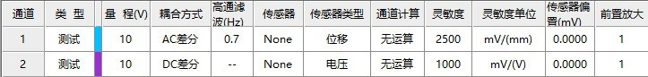

注意：位移传感器的灵敏度请根据传感器的说明书按实际填写。另外，这里的耦合方式设置为AC差分，高通滤波0.7Hz是滤除了直流成分，测试的是动态位移。

在工具栏上点击，进行分析参数设置。

设置采样点数：1024；采样频率：800Hz；加窗类型：Hanning；不平均、无触发、自由运行、不延时。实际测试中，通常采样频率设置成接入信号频率的3-5倍，但是如果需要在时域看到准确的信号幅值则采样频率往往需要设置为信号频率的10倍或更高。在测试过程中，用户根据实际信号可适当调整采样频率。

软件中，采样点数和分析谱线是2.56倍的关系，采样频率和分析频宽是2.56倍的关系。设置时只需要确定一组中的一个，另一个就确定了。

* 1. 显示设置

实验数据显示：默认的“时频显示1”为双窗格。在上窗格中鼠标右键单击，在弹出的右键菜单中选择“窗口图形-增加列”，就变成了2*2的四窗格。在第一行的窗格中鼠标右键单击，在弹出的右键菜单中选择“显示设置”，在“显示设置”对话框中分别选择“Input1(t)”、“Input2(t)”，显示时域信号。同样操作，在第二行的左侧窗格中选择“G1,1(f)”，显示位移传感器的自功率谱信号。或者是直接从左侧“函数”栏中，将对应的信号拖到右侧窗格中显示。在自功率谱信号的Y轴坐标上单击鼠标右键，在弹出的选项中选“对数”，再次操作选择“Peak”，这时自功率谱信号窗格显示的是位移传感器信号的频域幅值谱。

在时域信号的显示设置对话框中，还可勾选显示信号的特征值，如最大值、最小值、平均值、有效值等。

在第二行右侧窗格单击鼠标右键，在弹出的右键菜单中选择“函数计算”。

在弹出的“用户定义函数”对话框中，选择“分析计算——Tacho(x)”，右侧的“x=”选择“Input2(t)”，光电式转速传感器对应的“每转脉冲数”根据反光贴纸/黑贴纸的数量来设置，触发沿可以是上升沿或下降沿，低电平和高电平根据传感器的信号区间来设定，本次实验的光电式传感器电压范围为0~5V，我们选取中间一段，低电平可以设置为3V，高电平设置为4V，或者根据实际时域信号的区间取中间值，确定。

这样，让时频显示1的4个窗格分别显示“Input1(t)、Input2(t)、G1,1(f)、Tacho(Input2(t))”。

* 1. 实时数据记录的设置

进行数据记录的存储设置。在“数据记录”下，将需要记录数据的输入通道类型设置为“存储”。

* 1. 开始采集数据

再次确认试验连线和参数设置。

确认转子教学模拟平台的转速调整旋钮为逆时针到底状态，接通转子实验台电源。打开MI-2100传感器适配器电源。

点击按钮，开始测试，时频显示1窗口显示信号数据。

从0RPM开始，以每秒增加约50RPM的速度，由低到高增加电机的转速直到2500RPM，同时观察转速传感器当前的转速值，位移传感器采集到的时域信号、频谱幅值信号，进行比较。

* 1. 离线分析

打开离线分析软件。单击“动态信号分析”按钮，进入动态信号分析的离线分析界面。

在弹出的“信号数据”对话框中，单击第一行的“数据文件”列，在弹出的打开文件对话框中，进入刚才数据记录文件所在的目录，选择“.dar”格式的数据记录文件打开。

浏览文件窗口可以看到在线测试整个过程的数据记录信号的缩略图。窗口中的红竖线可拖动，红线位置为数据分析的起点。

点击工具栏上的按钮，新建“时频显示1”窗口，跟在线测量同样操作，让“时频显示1”的4

个窗格分别显示“Input1(t)、Input2(t)、G1,1(f)、Tacho(Input2(t))”。

点击工具栏上的，进行分析参数设置。采样参数中，可以根据需要选择一帧查看信号的长度即设置“采样点数”参数，最长为131072点。加窗类型设置为“Hanning”，“触发参数”的“运行模式”设置为“手动运行”。

开始测试，就可以回看电机从启动直到2500RPM过程中的转速的变化，位移信号的时域和频谱幅值的变化过程。

使用频域峰值保持平均，“自由运行”模式，查看自功率谱函数的峰值保持曲线，可以看到过程中幅值随频率的变化情况，幅值最大值出现的频率位置，从频率也能计算当时的转速信息与光电式转速传感器测量到的转速值做比较。

* 1. 悬臂梁共振试验

在线分析，查看电涡流位移传感器时域、自功率谱幅值最大时刻对应的转速。调整电机转速到相应的位置，查看悬臂梁的共振现象。测试记录悬臂梁共振时的电机转速、位移幅值。

对不锈钢悬臂梁进行试验，电机转速为600rpm、1800rpm、2700rpm时，通过电涡流位移传感器的自功率谱，可以看出不锈钢悬臂梁的一阶固有频率分别为20.00Hz、21.25Hz、20.00Hz，与仿真结果20.903Hz接近。

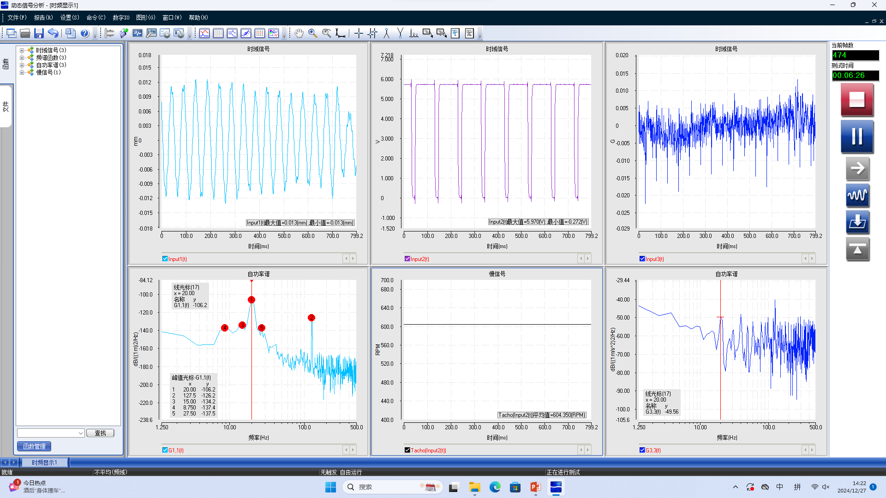

图 1 不锈钢悬臂梁600rpm时的实验界面截图

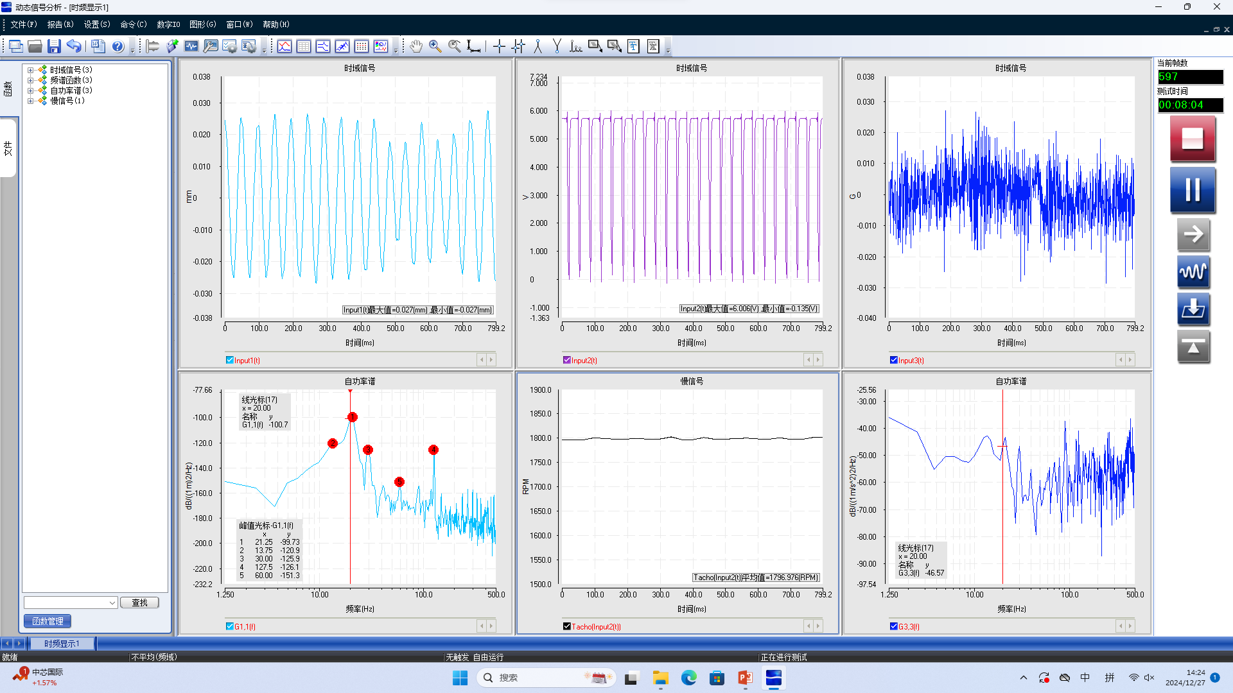

图 2 不锈钢悬臂梁1800rpm时的实验界面截图

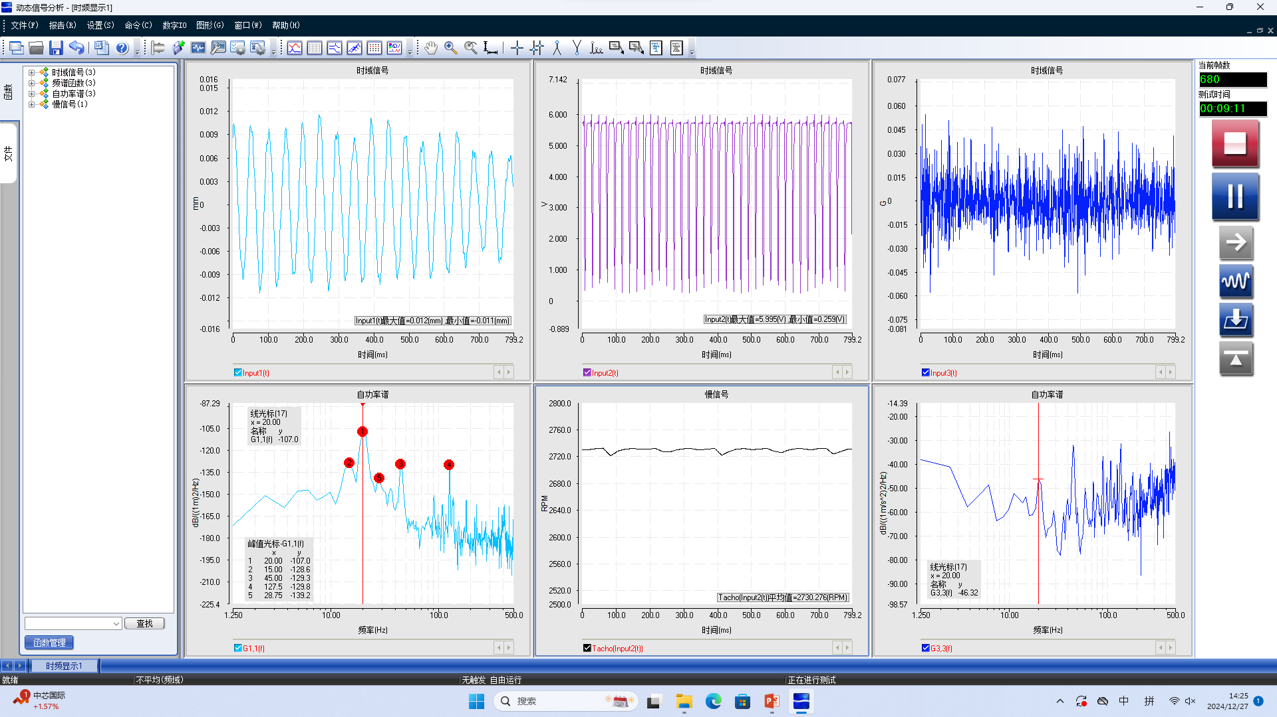

图 3 不锈钢悬臂梁2700rpm时的实验界面截图

# 附加质量、材质对悬臂梁固有频率的影响

## 一、实验目的

1、掌握使用加速度传感器、电涡流位移传感器同步拾取振动量级的方法，并比较加速度传感器和位移传感器所测得的振动信号量值及相互间的相位关系等；

2、进一步掌握光电式测转速传感器的使用方法；

3、掌握使用数据采集仪测量和记录悬臂梁加速度、位移振动信号的波形和频谱，了解附加质量、材质对悬臂梁固有频率的影响。

## 二、所需单元和部件

转子教学模拟平台、4通道数据采集仪MI-7004、MI-2100传感器适配器、振动加速度传感器、振动位移传感器、光电式转速传感器、PC（主机+显示器）。

## 三、实验内容与步骤

**1**、附加质量对悬臂梁固有频率的影响

在实验一基础上加装加速度传感器，输入通道设置如下：

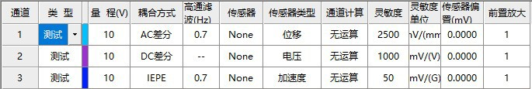

让时频显示1的6个窗格分别显示“Input1(t)、Input2(t)、Input3(t)、G1,1(f)、Tacho(Input2(t))、G3,3(f)”。

用直接拨动的方法测量固有频率，得到加装加速度传感器的不锈钢悬臂梁固有频率为10.00Hz，与仿真结果11.358Hz相近。

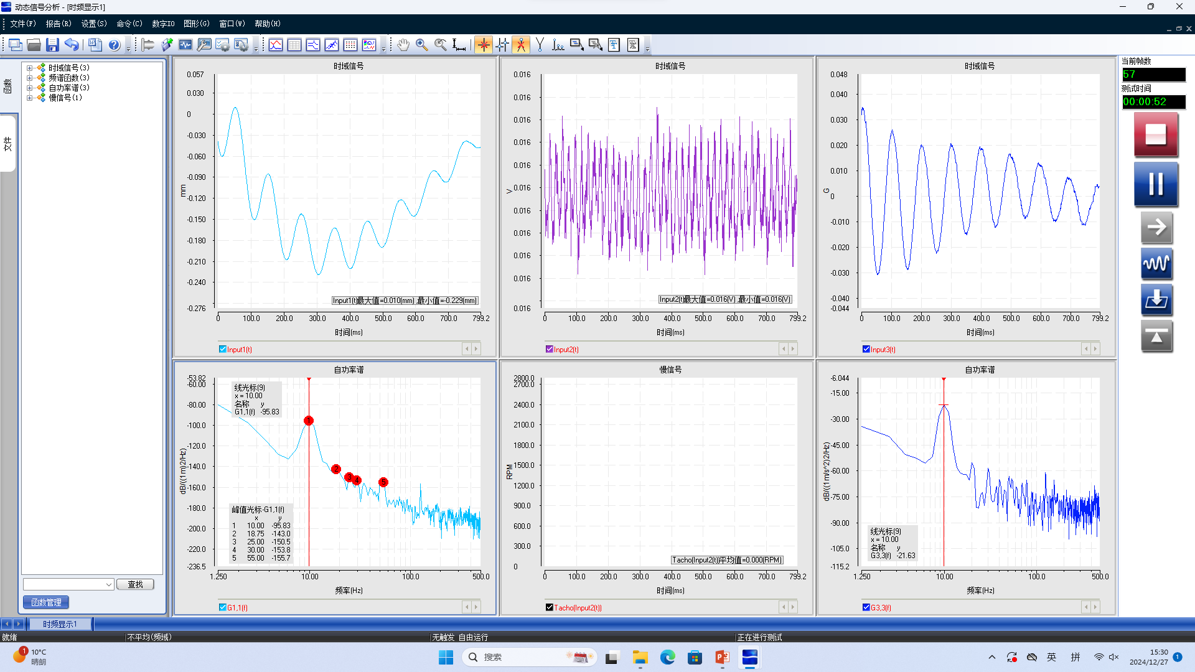

图 4 加装加速度传感器的不锈钢悬臂梁直接拨动时的实验界面截图

打开伯德图窗口，波德图为上、下两个窗格，上窗格为幅值比，下窗格为相位差。其余操作与实验一相同，分别测量了2600rpm、3200rpm、4000rpm下的相位差，分别为-87.93°、-127.5°、-103.7°。

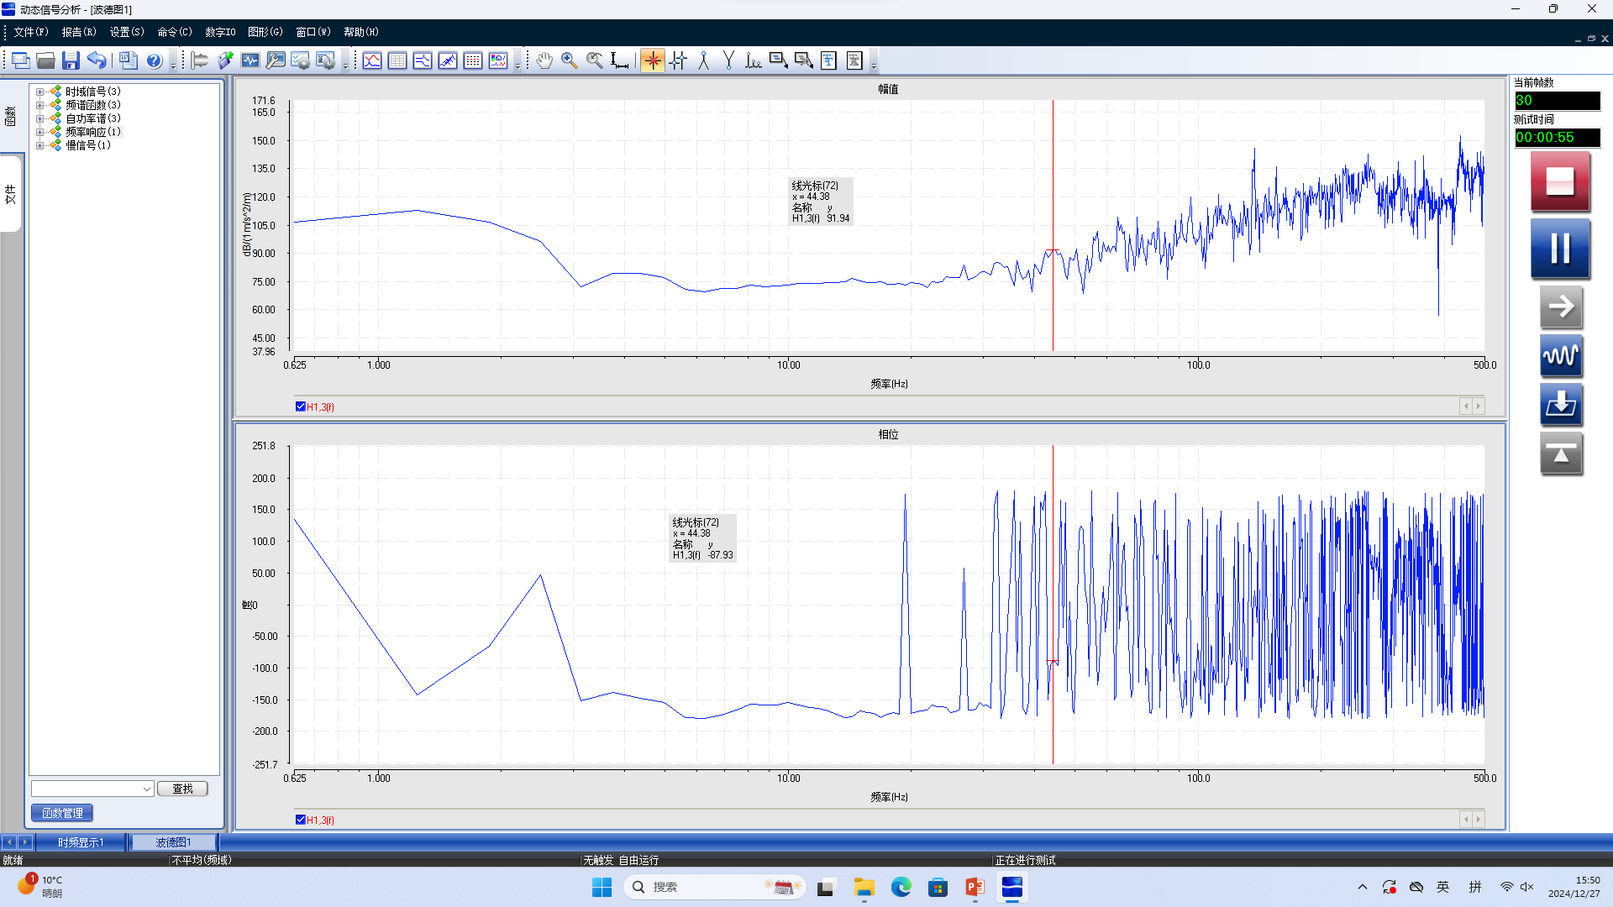

图 5 2600rpm时的相位差

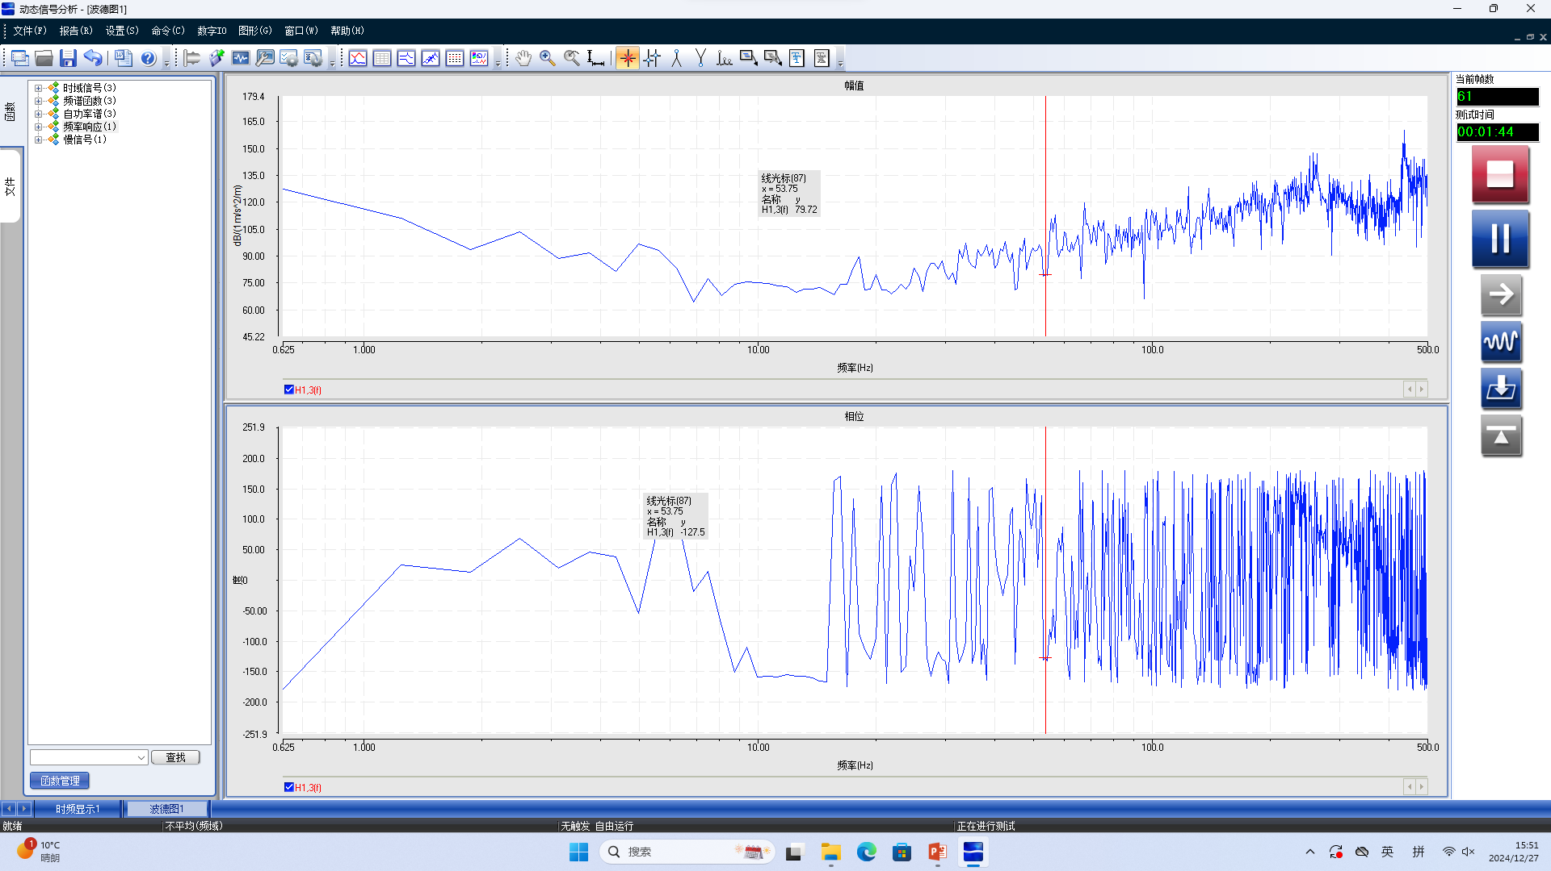

图 6 3200rpm时的相位差

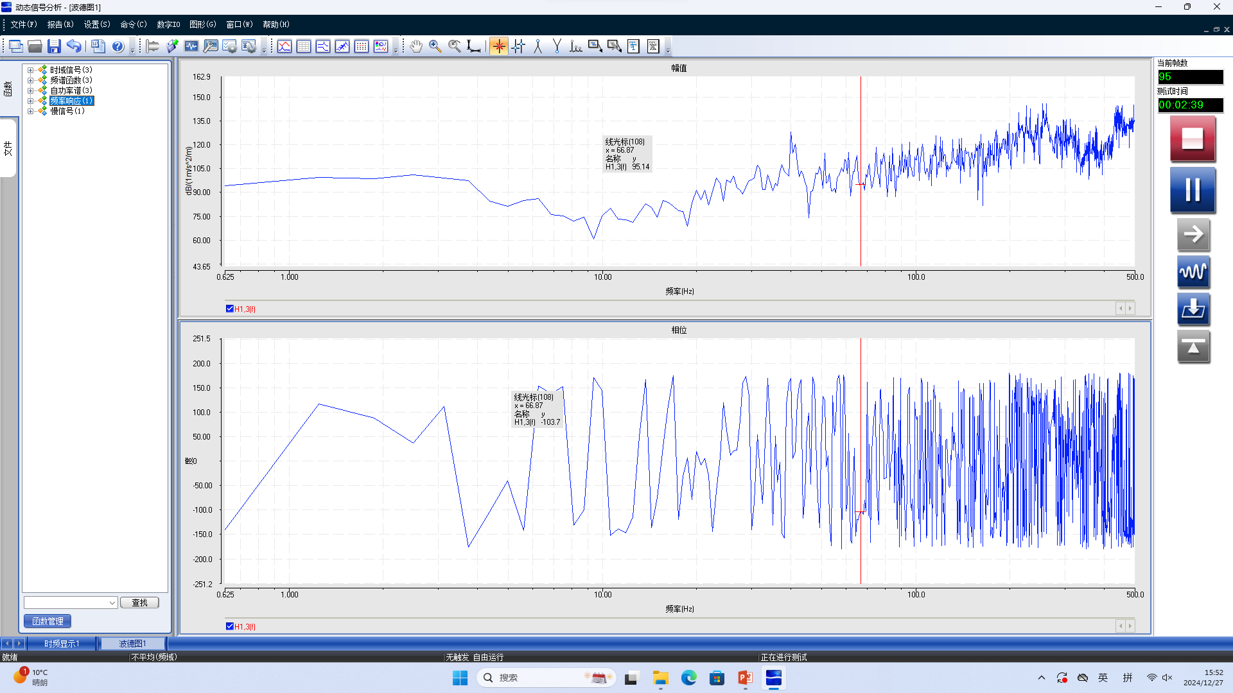

图 7 4000rpm时的相位差

**2**、材质对悬臂梁固有频率的影响

更换黄铜悬臂梁重复实验，得到如下结果。可以看到转速分别为600rpm、1500rpm、2500rpm时，测得的固有频率分别为13.75Hz、13.75Hz、13.75Hz，与仿真结果14.475Hz相近。

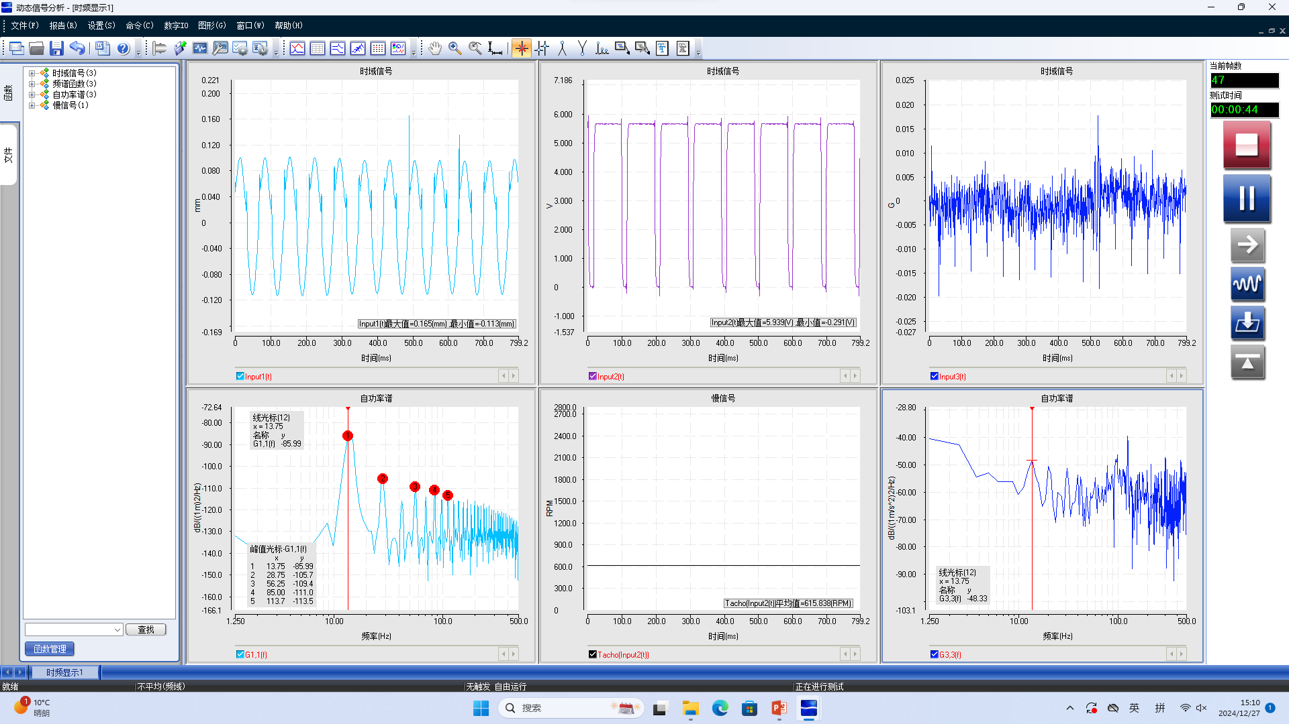

图 8 黄铜悬臂梁600rpm时的实验界面截图

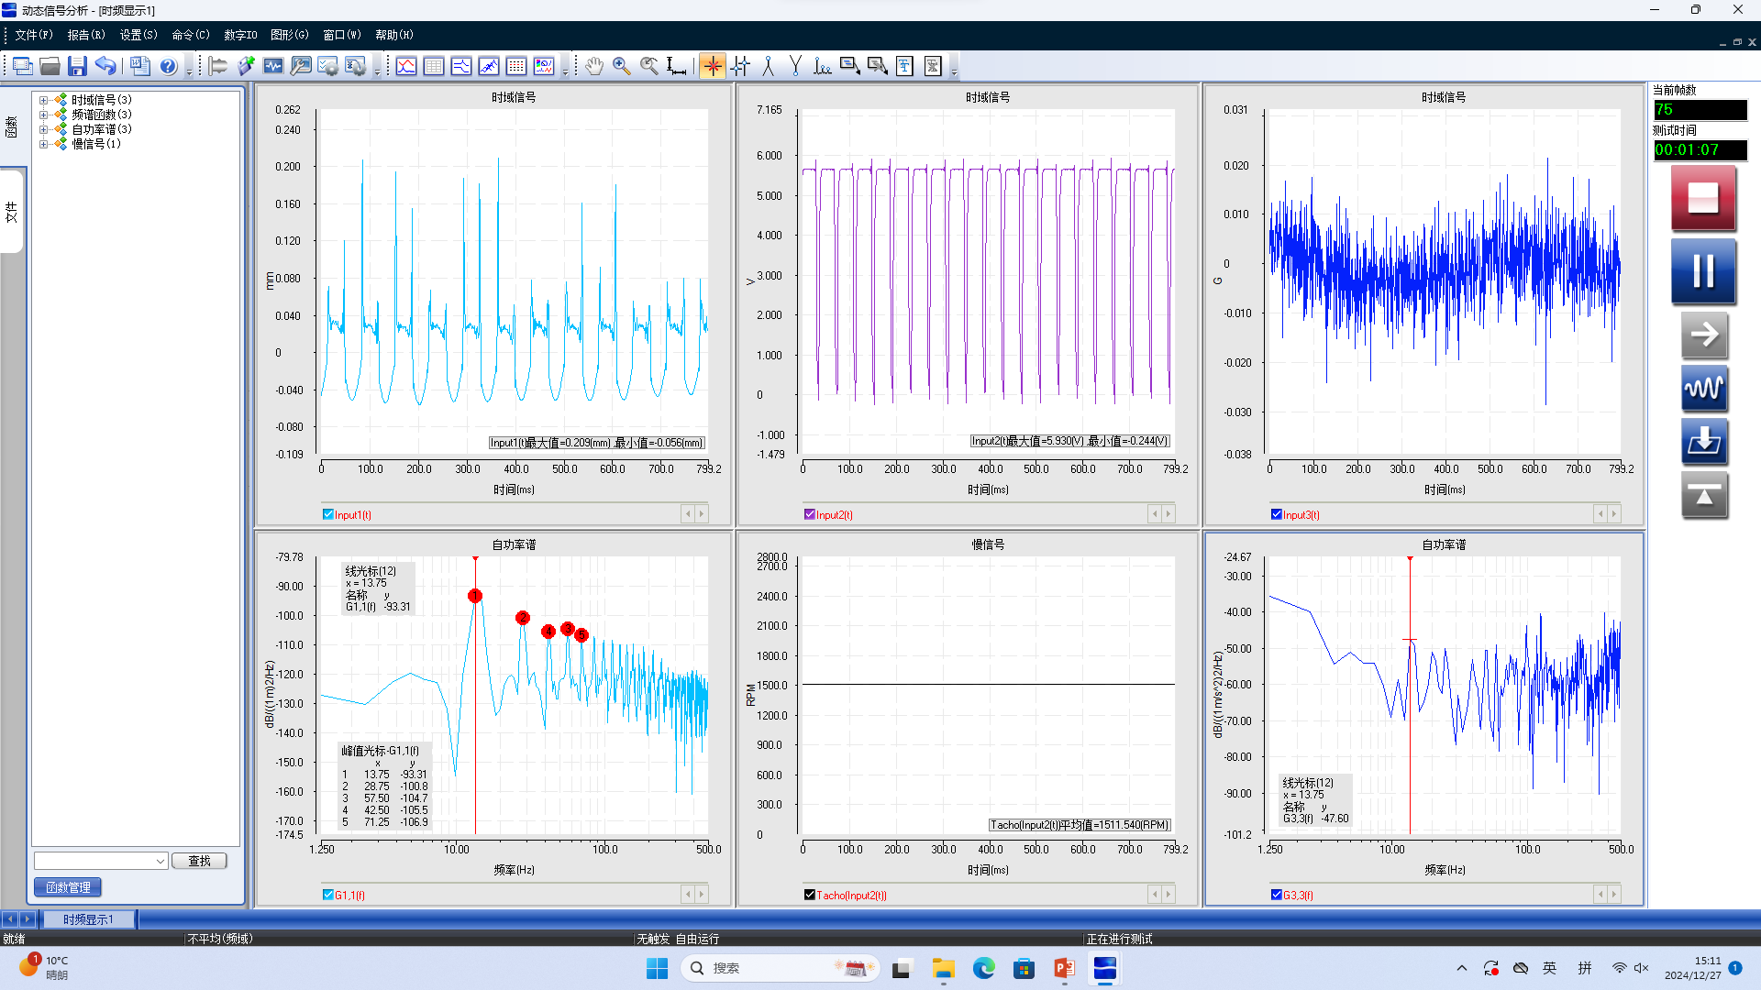

图 9 黄铜悬臂梁1500rpm时的实验界面截图

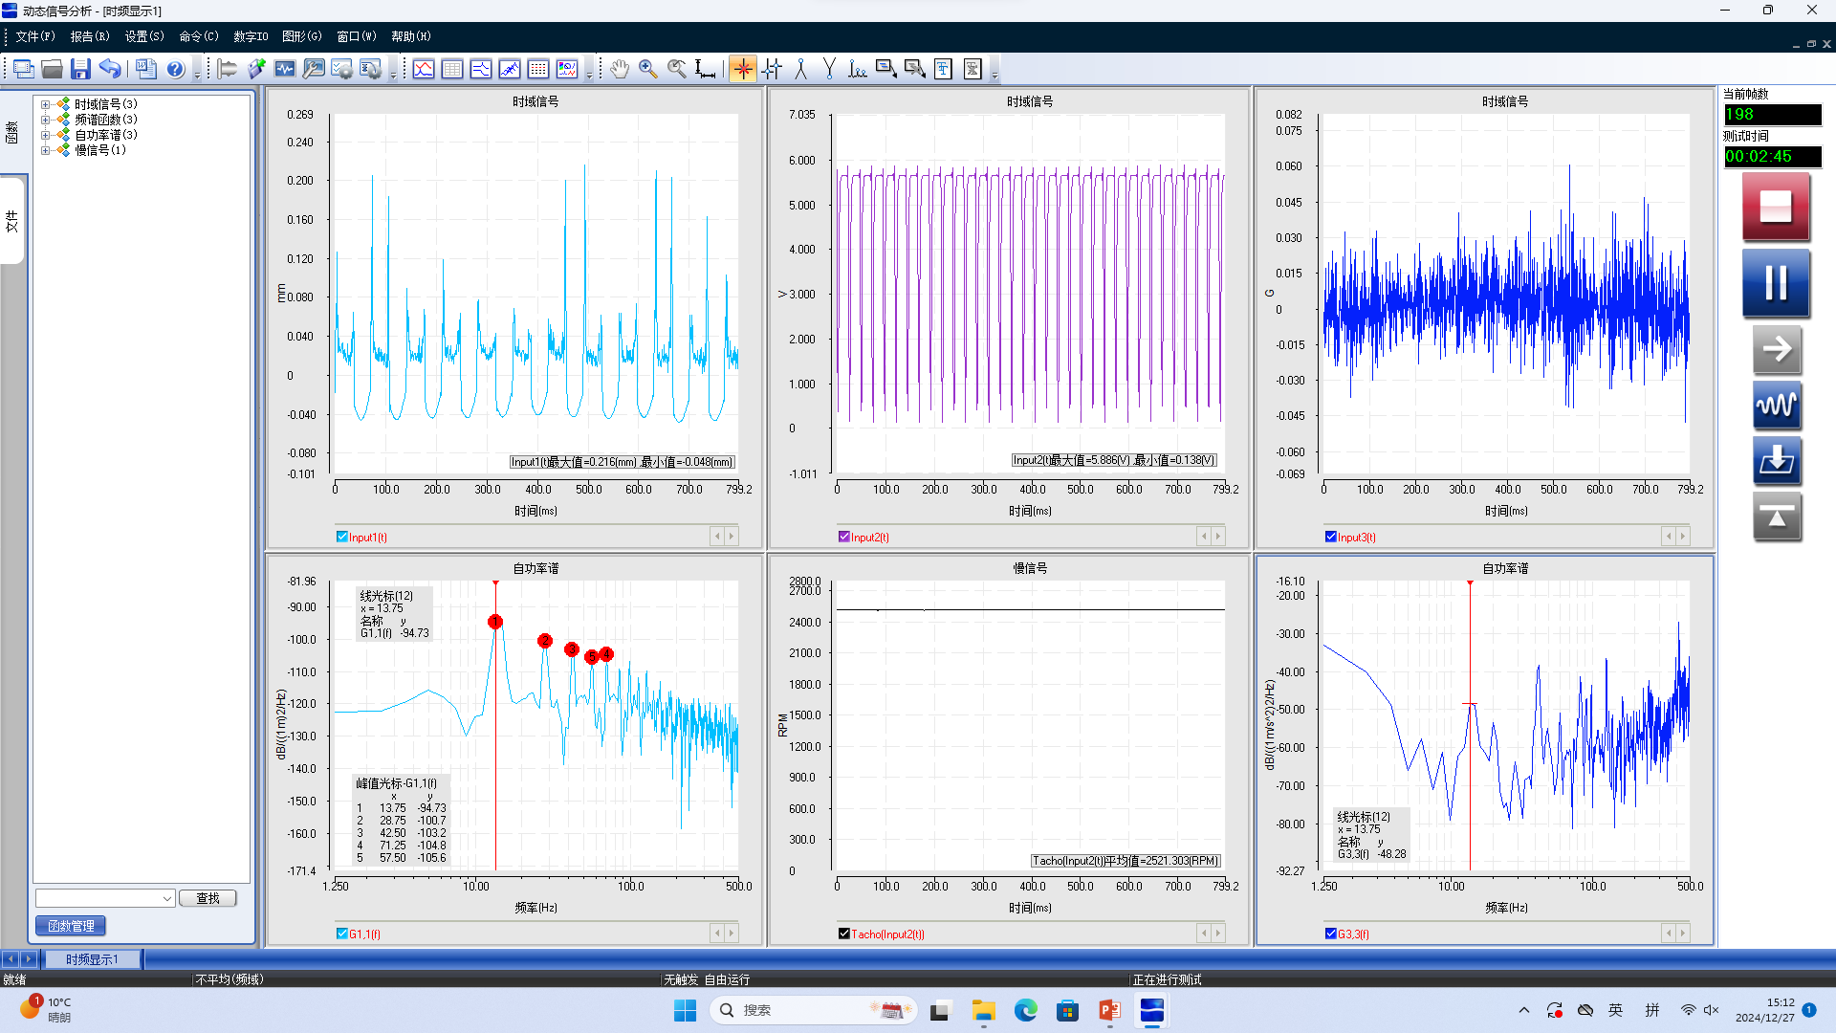

图 10 黄铜悬臂梁2500rpm时的实验界面截图

用直接拨动的方法测量固有频率，得到黄铜悬臂梁的固有频率为14.37Hz，与仿真结果更加接近。

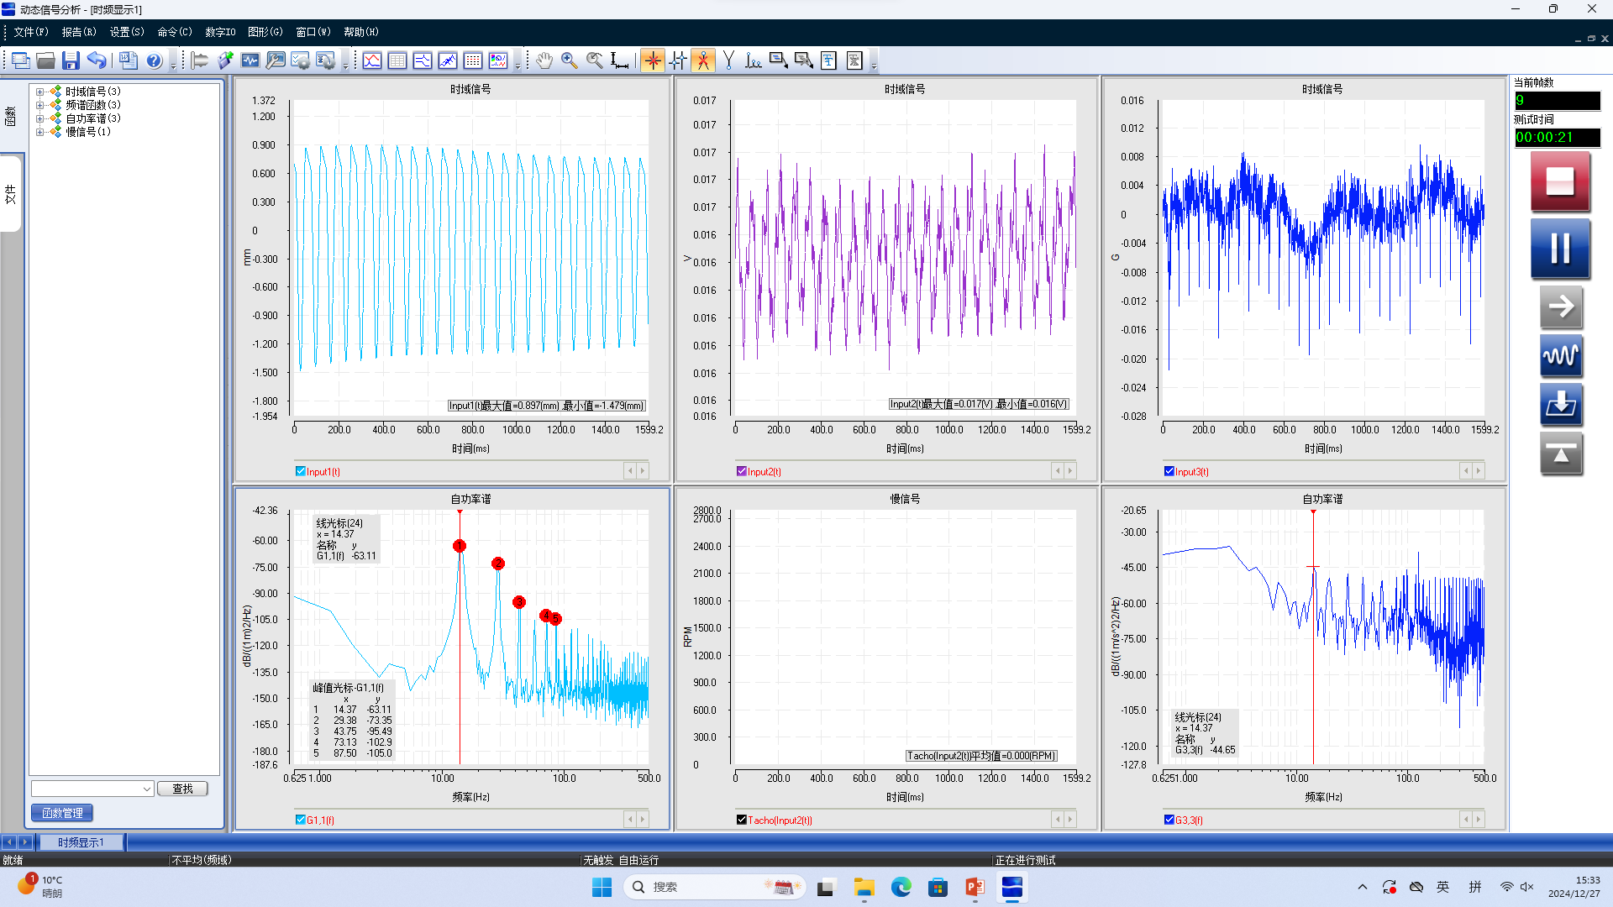

图 11 黄铜悬臂梁直接拨动时的实验界面截图

综上，可以看出，物体的固有频率与它的硬度、质量、外形尺寸都有关，当其发生变形时弹力使其恢复。弹力主要与尺寸和硬度有关，质量影响其加速度。同样外形时，硬度高的频率高，质量大的频率低。一个系统的质量分布，内部的弹性以及其他的力学性质决定其固有频率。

通过时域波形相位对比，以及同一频率下加速度信号和位移信号波德图关系，我们更直观的理解加速度信号和位移信号的幅值比和相位差关系。

# 实验感想：

通过本次实验，我们掌握了电机启动运行及相关调速技巧，掌握了位移传感器、加速度传感器的安装及拾取振动量级的方法，了解了光电式测转速传感器的原理及使用方法，了解了改变转子实验台转速后，悬臂梁出现的共振现象，观察了振动信号、频谱的变化规律，掌握了使用数据采集仪测量和记录悬臂梁加速度、位移振动信号的波形和频谱，了解了附加质量、材质对悬臂梁固有频率的影响。